СХЕМА РЫБОВОДНОГО УЧАСТКА

озеро Сусанское
муниципальное образование город Алапаевск

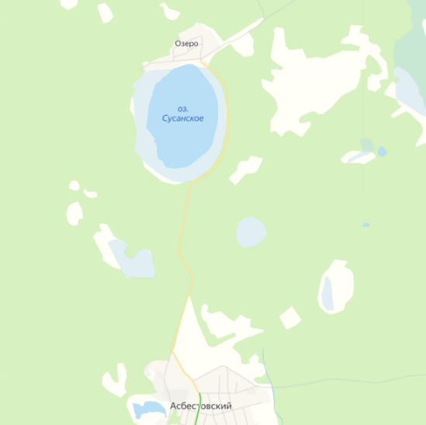
озеро
Сусанское
Атигское водохранилище
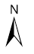
- граница рыбоводного участка

